附件4

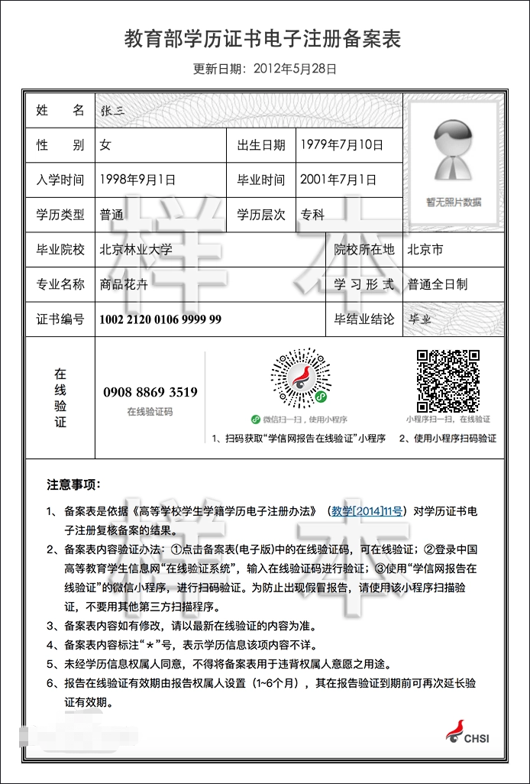
《教育部学历证书电子注册备案表》参考图片

中小学教师资格考试（NTCE）笔试或面试成绩单“受到疫情影响”栏标注为“是”参考图片
